**Dalton – Sistema de reconhecimento de cores**

**Milanezi, Gabriel1; Gonzaga, Jonathan2; Gabatel, Leandro3; Matheus, Lucas4; Felisbino, Victor5;**

**Nunes, Alcinei6**

1,2,3,4,5Graduando de engenharia da computação,

6Professor do Unisal, [alcinei.nunes@unisal.br](mailto:alcinei.nunes@unisal.br)

*Resumo – Este artigo tem como objetivo o desenvolvimento de um projeto de um sistema de reconhecimento de cores utilizando o sensor de cor RGB, o APDS-9960, controlado por um microcontrolador, exibindo para o usuário o nome da cor do objeto exposto ao sensor em um display LCD. Esse sistema ainda será monitorado por um software conectado via WIFI, onde será exibido um histórico das leituras realizadas pelo sensor, e informações adicionais sobre o projeto. O principal objetivo é oferecer às pessoas portadoras de daltonismo uma noção das cores existentes em suas voltas.*

**Palavras-chave**: Daltonismo, Microcontrolador, Reconhecimento de cores, *RGB, WIFI, ESP32, APDS-9960, display LCD*.

***Abstract*** *– This article aims to develop a design of a color recognition system using the RGB color sensor APDS-9960, controlled by a microcontroller, displaying to the user the color name of the object exposed to the sensor on an LCD display. This system will still be monitored by software connected by WIFI,* *where you will see a history of this sensor readings and additional information about the project. The main objective is to offer people with color blindness a notion of the existing colors around.*

***Keywords****: Color blindness, Microcontroller, Color recognition, RGB, WIFI, ESP32, APDS-9960, display LCD.*

1. Introdução

A ciência e a tecnologia trabalham juntas para melhorar a vida da sociedade como um todo, principalmente dos mais necessitados. Diante dessa situação, faz-se necessário o desenvolvimento de projetos de engenharia com esse intuito, auxiliar pessoas com alguma deficiência.

O daltonismo, também conhecido como cegueira parcial para cores, é uma anomalia ligada ao sexo causada por um gene localizado no cromossomo X. O nome daltonismo provém do nome do químico inglês John Dalton, que em 1974 publicou um estudo revelando que tinha dificuldade para distinguir a cor verde da vermelha. As pessoas que apresentam esta anomalia sofrem dificuldades no dia-a-dia, independente do nível de seu daltonismo. Qualquer que seja o ambiente que a pessoa esteja, no trabalho, em casa, no mercado, caso houver uma informação que se baseia em uma cor, tal como um aviso, ou gráfico. O daltônico apresentará dificuldade e/ou desvantagem.(1)

EXEMPLO ACIMA DE COMO DEVE SER FEITO A IDENTIFICAÇÃO DE UMA REFERÊNCIA, AO FINAL DA REF, INDICAR COM O NUMERAL GRADATIVO ENTRE PARENTESES, E O MESMO SER INDICADO NA BIBLIOGRAFIA. IMAGENS TAMBÉM DEVEM TER SUA FONTE INDICADA COMO NO EXEMPLO

O sistema Ciber-Físico, é um ótimo exemplo de como a tecnologia de microcontroladores ofereceram auxílio para uma comunidade. Onde através de um sensor ultrasônico e um motor vibracall, controlados por um microcontrolador WEMOS-D1/R2, passa-se a informação através da vibração na bengala portada por um deficiente visual, caso algum objeto esteja a uma altura acima do solo, impedindo a colisão. (2)

1. Referencial teórico
2. MICROCONTROLADORES

Microcontroladores são circuitos integrados programáveis através de computadores, onde através das linguagens de desenvolvimento de software, como C e Assembly, é possível controlar comportamentos do hardware, como temporizadores, sensores e displays.

(caso alguém quiser colocar algo a mais aqui sobre micro controladores, é bom)

(3)

Figura 1 – Microcontrolador ESP-32

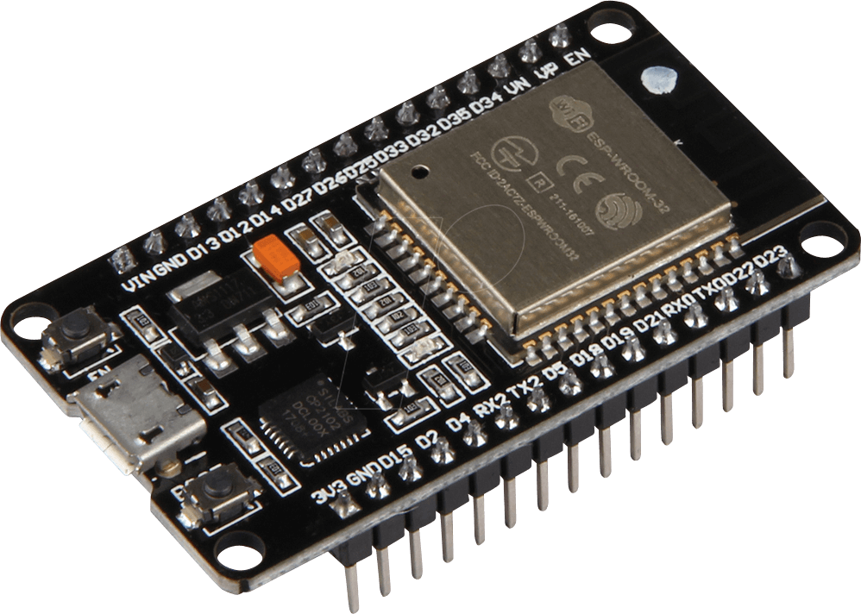

1. ENTRADA DE DADOS

Sensores de cor são muito utilizados em indústrias automotivas, embalagens, gráficas, alimentícias e farmacêuticas, suas aplicações geralmente são para analisar cores de embalagens para manter um padrão, verificar se os produtos estão etiquetados, verificar se não há marcas ou riscos em embalagens e tubos, e até mesmo para verificar, por exemplo, se um rolamento está devidamente engraxado.

O sensor de cores RGB e de movimentos APDS-9960 é pouco utilizado na indústria sua precisão é inferior relacionado com outros sensores, porém o princípio de funcionamento é o mesmo. Em conjunto com um microcontrolador, é possível captar as informações do reflexo da superfície analisada, e logo após, converter as mesmas para o sistema de cores a ser utilizado na aplicação.

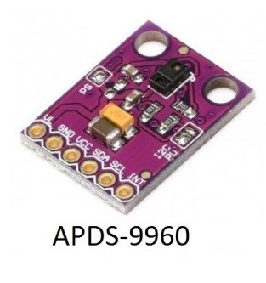Figura 2 – Sensor APDS-9960

Visando priorizar o entendimento de como são reconhecidas as cores, na figura 3 está representado um diagrama de blocos do funcionamento do sensor RGB contido no ADPS-9960.

Figura 3 – Diagrama de blocos do sensor RGB

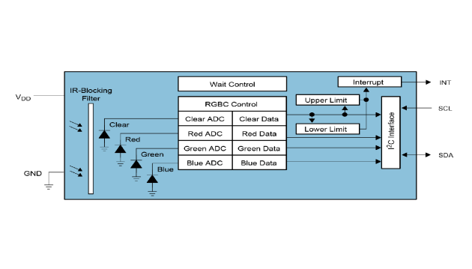

Como pode ser observado na figura 3, há 4 fotodiodos conectados ao sensor, que são responsáveis por enviar sinais elétricos apenas quando há incidência de luz sobre eles. Este tipo de sensor pode captar apenas as cores do RGB (vermelho, verde e azul), porém a partir dessas cores básicas é possível criar inúmeras cores, como será explicado no próximo tópico.

O sistema consiste em um filtro de cores e para cada cor há um fotodiodo responsável por captar a luz que passar pelo filtro, como pode ser observado na figura 4, e transmitir um sinal elétrico que será reconhecido e interpretado pelo microcontrolador.

Figura 4 – Funcionamento do filtro de cores RGB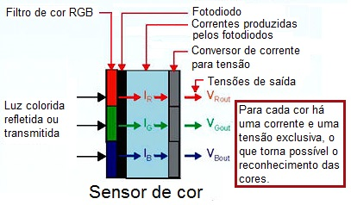

O uso de um led branco em conjunto com o sensor é essencial para tornar mais precisa as leituras de cores, a luz emitida pelo led reflete no objeto e é detectada pelo sensor, que recebe a luz e filtra de acordo com as cores: vermelho, verde e azul. O led utilizado deve ser branco para que não haja interferência na cor que estiver sendo analisada.

Figura 5 – Uso de led para auxiliar o sensor no reconhecimento da cor

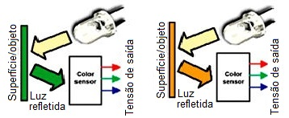

1. CONVERSÃO DE DADOS

Para que seja possível reconhecer as cores através do sensor é necessário que haja um padrão de cores a ser utilizado, o RGB é nomeado pelas iniciais das cores em inglês: *red*, *green* e *blue*. Respectivamente em português: vermelha, verde e azul. Este padrão é utilizado em dispositivos que emitem luz, como monitores, televisores, câmeras, entre outros.

Este modelo de cores aditivas consiste na representação de uma cor, através da mistura valores das três cores base indicadas no nome. A faixa permitida de valores para cada cor base se limita de 0 a 255, onde quanto maior o valor, maior a sua intensidade e luminosidade.

Tabela 1 – Tabela de assimilação de nomes, códigos RGB e cores

|  |  |  |
| --- | --- | --- |
| **Cor** | **Valor RGB** | **Demonstração** |
| Preta | 0,0,0 |  |
| Branca | 255,255,255 |  |
| Vermelha | 255,0,0 |  |
| Verde | 0,255,0 |  |
| Azul | 0,0,255 |  |
| Rosa | 255,192,203 |  |
| Vermelho Ferrari | 255,40,0 |  |

Para tornar mais precisa as cores de acordo com a cor real lida pelo sensor, a partir do RGB é possível converter novamente para o padrão de cores HSV, que é nomeado em inglês com as inicias de hue, saturation e value, respectivamente em português: matiz, saturação e iluminação.

Neste modelo de cores, é utilizado apenas as cores do espectro de luz visível, a matiz corresponde a cor, começando do vermelho, passando pelo laranja, amarelo, verde, azul, roxo, magenta e retorna ao vermelho. Já a saturação está relacionada com a intensidade da cor, enquanto a iluminação representa tons mais claros ou mais escuros.

Figura 6 – Representação visual de como o padrão HSV estrutura o seus valores.

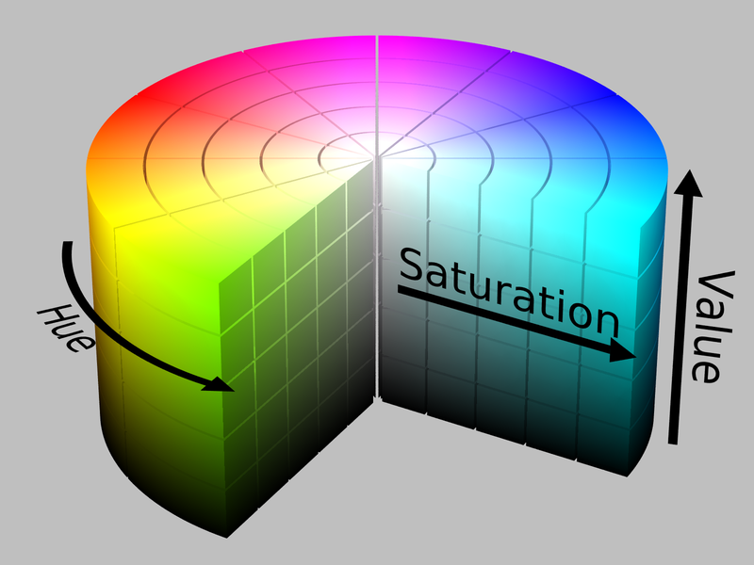

No HSV, os valores são expressos em graus e porcentagem, sendo a matiz com um limite de 0° a 360°, partindo da cor vermelha. Saturação e iluminação são limitados entre 0% e 100%, onde valores menores correspondem a cores mais foscas e escuras, enquanto valores mais altos correspondem a cores mais fortes e claras.

1. ARMAZENAMENTO DOS DADOS COLETADOS

As RESTful API’s são utilizadas para gravar e armazenar os dados em um banco de dados. API do tipo RESTful é um conceito que permite a interoperabilidade entre aplicações, ou seja, aplicações de tecnologias diferentes, tendo suas informações integradas em tempo real, o conceito RESTful implementa a transferência de dados através do protocolo HTTP; a aplicação que deseja utilizar os serviços da API envia uma requisição com uma ação HTTP, a API recebe a requisição, trata a mesma e envia um retorno a aplicação que solicitou o serviço. O retorno enviado pela API é sempre tratado através de um código padronizado no protocolo HTTP, os códigos de retorno mais comuns são 200(OK), indica que o processo foi bem sucedido, 400(Bad Request), indica que o processo não ocorreu como deveria ou foi abortado, e 404(Not Found), indica que o serviço solicitado não foi encontrado.

Para transferir os dados solicitados/enviados entre as aplicações, os dados podem ser passados como parâmetro no link de solicitação, seguindo o padrão {link da aplicação}/{serviço da API solicitado}/{dado enviado}, exemplo:

http://localhost:55984/api/data/postar/0 - no exemplo usado, foi feito uma solicitação a aplicação http://localhost:55984, solicitando o serviço api/data/postar e passando como dado o valor 0. Essa forma de envio de informações é prática quando se tem de enviar poucos dados, caso tenha de enviar dados mais complexos, optam-se por enviar os mesmos através do corpo da requisição HTTP, quando os dados são enviados pelo corpo da requisição, são usados arquivos para transferência dos dados, os arquivos mais usados são no formato XML, JSON e YAML, no exemplo abaixo, será enviado um endereço(rua e cidade) nos 3 formatos de arquivo informados acima.

Arquivo em XML:

<endereco>

<rua>

Rua do Pão

</rua>

<cidade>

Campinas

</cidade>

</endereco>

Arquivo em JSON:

{ endereco:

{

rua: Rua do Pão,

cidade: Campinas

}

}

Arquivo em YAML:

endereco:

rua: Rua do Pão

cidade: Campinas

Fonte dos exemplos: https://becode.com.br/o-que-e-api-rest-e-restful/

1. Metodologia

Este artigo visa o desenvolvimento do projeto de um sistema de reconhecimento de cor, que será composto de um hardware, onde se encontra o microcontrolador conectado ao sensor de cores RGB. Ao aproximar um objeto do sensor, são gerados códigos de cores básicas (vermelha, verde e azul), que serão enviados ao microcontrolador, que deverá converter os valores obtidos para o sistema de cores HSV, que está relaciona com as cores que são visíveis as olho humano. Em paralelo irá funcionar um site, responsável por monitorar o projeto e coletar dados de todas as leituras realizadas, visando criar um histórico das cores mais analisadas e expor aos usuários com o uso de gráficos, além também de conter informações adicionais sobre o projeto.

Dalton é estruturado por leitura de cores com o sensor APDS-9660, sendo possível representar dados analógicos em dados digitais dentro de padrões previamente conhecidos. O sensor utiliza o padrão de cores RGB, porém a aplicação embarcada, que controla o sensor, converte as cores do padrão RGB(Red, Green, Blue) para o padrão HSV(Hue, Saturation, Brightness), pois nesse padrão é mais fácil para atribuir os valores lidos a uma cor definida pelo nosso sistema de cores. Em um exemplo dinâmico, se o sensor ler a cor preta, a aplicação receberá os valores (0, 0, 0), no padrão RGB, e será transformada no valor (0º, 0%, 0%) do padrão HSV, depois disso o sistema entenderá a cor como Preta realmente.

Para integrar os dados entre as aplicações, foi desenvolvido uma API RESTful, através de requisições HTTP, a mesma recebe os dados lidos da aplicação embarcada e armazena em um banco de dados desenvolvido na linguagem PostgreSQL.

Para a consulta dos dados armazenados, foi desenvolvido uma página web, que se comunica com a API e recebe do banco de dados as informações armazenadas previamente pela API. A página web tem o intuito de mostrar ao usuário as informações lidas pelo sensor em forma de gráficos e indicadores, permitindo assim uma análise simplificada das informações lidas.

1. BIBLIOGRAFIA

Figuras.

1. <https://www.reichelt.com/de/en/development-boards-esp32-wi-fi-and-bluetooth-module-debo-jt-esp32-p219897.html>
2. <http://bdspeedytech.com/index.php?route=product/product&product_id=2278>
3. <https://ams.com/tcs34725>
4. <https://www.instructables.com/id/IOT-BOLT-COLOR-SECURE-LOCK/>
5. <https://www.instructables.com/id/IOT-BOLT-COLOR-SECURE-LOCK/>
6. <http://photos.com.br/mascaras-e-separacao-por-cor-no-premiere-pro/hsl/>

Referências.

1. <https://mundoeducacao.bol.uol.com.br/biologia/daltonismo.htm>
2. <https://hto.ifsp.edu.br/portal/images/thumbnails/images/IFSP/Cursos/Coord_ADS/Arquivos/TCCs/2018/TCC_ElisangelaDubielDosSantos_HT1520415.pdf>
3. <https://www.eletronicaprogressiva.net/2014/08/Microcontroladores-O-que-sao-Para-que-servem-Onde-sao-usados.html>